Nom : nobel
Nom complet : alfred Bernhard Nobel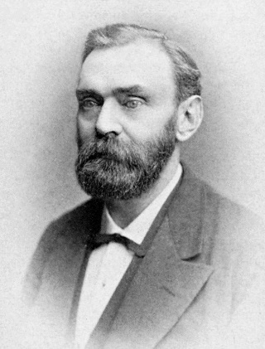
Période de temps : 1701-1744
Nationalité : suédois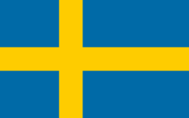
Découverte : Dynamite

